Nigeria

## GNI per capita and development level

The data set shows the GNI per capita and development level of the country each year.

## # A tibble: 19 x 5  
## country iso3c date GNIperCapita devCategory   
## <chr> <chr> <dbl> <dbl> <chr>   
## 1 Nigeria NGA 1996 1316. Lower Middle Income  
## 2 Nigeria NGA 1998 1322. Lower Middle Income  
## 3 Nigeria NGA 2000 1275. Lower Middle Income  
## 4 Nigeria NGA 2002 1504. Lower Middle Income  
## 5 Nigeria NGA 2003 1555. Lower Middle Income  
## 6 Nigeria NGA 2004 1661. Lower Middle Income  
## 7 Nigeria NGA 2005 1711. Lower Middle Income  
## 8 Nigeria NGA 2006 1874. Lower Middle Income  
## 9 Nigeria NGA 2007 1891. Lower Middle Income  
## 10 Nigeria NGA 2008 1973. Lower Middle Income  
## 11 Nigeria NGA 2009 2064. Lower Middle Income  
## 12 Nigeria NGA 2010 2158. Lower Middle Income  
## 13 Nigeria NGA 2011 2215. Lower Middle Income  
## 14 Nigeria NGA 2012 2257. Lower Middle Income  
## 15 Nigeria NGA 2013 2349. Lower Middle Income  
## 16 Nigeria NGA 2014 2472. Lower Middle Income  
## 17 Nigeria NGA 2015 2493. Lower Middle Income  
## 18 Nigeria NGA 2016 2402. Lower Middle Income  
## 19 Nigeria NGA 2017 2342. Lower Middle Income

## GDP growth and economic growth classification

The data set shows the GDP growth and the ecomic growth classification of the country each year.

## # A tibble: 19 x 5  
## country iso3c date GDPannualGrowthRate GDPgrowthCategory4  
## <chr> <chr> <dbl> <dbl> <fct>   
## 1 Nigeria NGA 1996 4.20 moderate growth   
## 2 Nigeria NGA 1998 2.58 moderate growth   
## 3 Nigeria NGA 2000 5.02 moderate growth   
## 4 Nigeria NGA 2002 15.3 fast growth   
## 5 Nigeria NGA 2003 7.35 fast growth   
## 6 Nigeria NGA 2004 9.25 fast growth   
## 7 Nigeria NGA 2005 6.44 fast growth   
## 8 Nigeria NGA 2006 6.06 fast growth   
## 9 Nigeria NGA 2007 6.59 fast growth   
## 10 Nigeria NGA 2008 6.76 fast growth   
## 11 Nigeria NGA 2009 8.04 fast growth   
## 12 Nigeria NGA 2010 8.01 fast growth   
## 13 Nigeria NGA 2011 5.31 moderate growth   
## 14 Nigeria NGA 2012 4.23 moderate growth   
## 15 Nigeria NGA 2013 6.67 fast growth   
## 16 Nigeria NGA 2014 6.31 fast growth   
## 17 Nigeria NGA 2015 2.65 moderate growth   
## 18 Nigeria NGA 2016 -1.62 negative grwoth   
## 19 Nigeria NGA 2017 0.806 slow growth

## Development trend

The plot shows the development trend of the country.

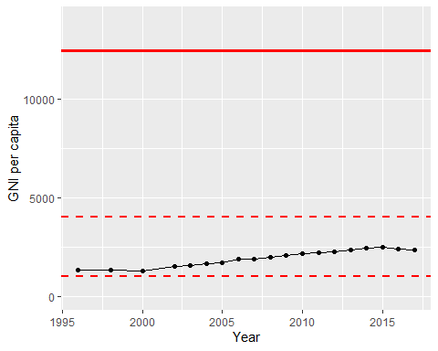

GNI Per Capita Trend